Важен не объем знаний ребенка,  а качество знаний.  - Важно учить не читать, а развивать речь. Не учить писать, а создавать условия для развития мелкой моторики руки.  - Для полноценного развития дошкольнику необходимо общаться со сверстниками, взрослыми, играть в развивающие игры слушать чтение книг, рисовать, лепить, фантазировать.  - Чем больше ребенок будет причастен к подготовке к школе, обсуждению будущего, чем больше он будет знать о школе, о новой жизни, тем легче ему будет личностно в нее включиться.  - Уже сейчас постарайтесь очень постепенно режим дня вашего малыша соотнести с режимом дня школьника.  - Чтобы ребёнок умел слышать учителя, обращайте внимание, как он понимает ваши словесные инструкции и требования, которые должны быть чёткими, доброжелательными, немногословными, спокойными.  - Не пугайте ребёнка будущими трудностями в школе!  Подготовка к чтению:  - 6-7 летний малыш должен знать все печатные буквы алфавита, но многие могут слитно читать слоги, а некоторые - и целые тексты.  Несмотря на такую разную подготовку, все дети устают от процесса чтения очень быстро. Чередуйте это занятие с отдыхом.  Пусть ребёнок «погримасничает» перед зеркалом произнося чётко и громко звуки, отдельно и плавно. Это развивает артикуляционный апппарат | Подготовка к письму:  - ручку ребёнок должен брать правильно и разогретыми пальцами. Раскраски замените обведением по трафарету и штриховкой. Линия должна быть направлена сверху вниз, справа налево, а если она кривая, то против часовой стрелки. Расстояние между линиями 0,5 см - это основной принцип нашего письменного алфавита. Запомните, дети также устают от этих занятий, как и от чтения.  Подготовка к грамматике:  - ребёнок может легко выделить в слове заданный звук, назвать в слове все звуки по порядку. Не путайте букву со звуком! (Звук мы слышим, букву пишем.) В тексте он так же может назвать количество предложений. Он умеет отвечать на вопросы "кто", "что" и сам их задавать. То есть 6-7 летний ребёнок способен расчленить речь на отдельные грамматические единицы. Поощряйте его умение наблюдать, сравнивать, исправлять, уточнять свою речь. Общайтесь с ним!  Подготовка к математике:  - успешность в этом предмете зависит от освоения и умения двигаться в трёхмерном пространстве. Поэтому помогите ребёнку свободно владеть такими понятиями: "вверх-вниз", "вправо-влево", "прямо, по кругу, наискосок", "больше-меньше", "старше-моложе", "горизонтально-вертикально" и т.д., объединять предметы в группы по одному признаку, сравнивать, владеть счётом в пределах 20. | 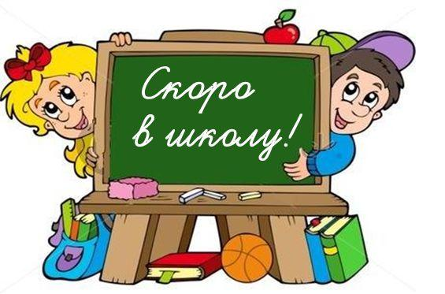
Критерии готовности ребёнка к школе  Готовность к школе:  - физическая,  - нравственная,  - психологическая,  - мыслительная .  Физическая готовность  - Обязательным условием для приема в школу детей седьмого года жизни является достижение ими к 1 сентября возраста не менее шести с половиной лет.  Нравственная готовность  - умение строить отношения с учителем;  - умение общаться со сверстниками;  - вежливость, сдержанность, послушание.  - отношение к себе (отсутствие заниженной самооценки).  - Нельзя сравнивать достижения своего ребенка с достижениями других детей. Нельзя принуждать ребенка работать на «оценку». Надо чаще хвалить своих детей, даже за малейшие успехи.  Психологическая готовность  - это твердое желание учиться, получать знания; понимание важности и необходимости учения; проявление выраженного интереса к получению новых знаний;  - это умение слушать учителя и выполнять его задания (отнюдь не всегда интересные);  - умение общаться со сверстниками и взрослыми (ребенок легко вступает в | контакт, не агрессивен, умеет находить выход из проблемных ситуаций общения, признает авторитет взрослых);  - это определенный уровень развития  - мышления, памяти, внимания.  Мыслительная готовность  - Наиболее важные показатели — это развитие мышления и речи.  Очень полезно учить ребенка строить несложные рассуждения, выводы, используя слова: «потому, что»; «если, то»; «поэтому».  - Учите ребят задавать вопросы. Это очень полезно. Мышление всегда начинается с вопроса. Нельзя заставить мысль работать, если просто сказать «подумай».  - Речь является основой, на которой строится учебный процесс. Особенно важно владение монологической речью. Для ребенка это пересказ. После чтения задайте ребенку несколько вопросов по содержанию, попросите пересказать.  - Особое внимание обратите на ориентировку в пространстве. Правильно ли ваш ребенок понимает и употребляет в речи предлоги и понятия: выше, ниже, на, над, под, снизу, сверху, между, перед., за, спереди от…, сзади от…, ближе, дальше, лево, право, левее, правее, ближе всего к…, дальше всего от… и т.д  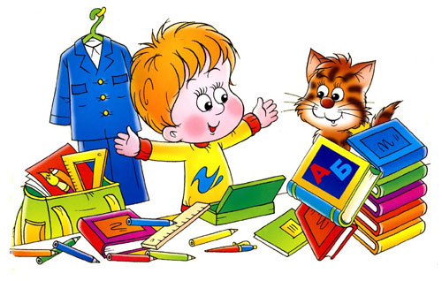 | Развитие школьно-значимых психологических функций:  - развитие мелких мышц руки (рука развита хорошо, ребенок уверенно владеет карандашом, ножницами);  - пространственная организация, координация движений (умение правильно определять выше - ниже, вперед - назад, слева - справа);  - координация в системе глаз - рука (ребенок может правильно перенести в тетрадь простейший графический образ - узор, фигуру - зрительно воспринимаемый на расстоянии (например, из книг);  - развитие логического мышления (способность находить сходства и различия разных предметов при сравнении, умение правильно объединять предметы в группы по общим существенным признакам);  - развитие произвольного внимания (способность удерживать внимание на выполняемой работе в течение 15-20 минут);  - развитие произвольной памяти (способность к опосредованному запоминанию: связывать запоминаемый материал с конкретным символом /слово - картинка либо слово - ситуация/).

